**باسمه تعالی**

**محمدقائم سعادت جو**

**خب در این گزارش قراره با نگاهی همه جانبه به برنامه ی دوست داشتنی (مدرسه تلویزیونی ایران )بنگریم و بنویسیم..**

**امیدوارم دیگه این برنامه سرشوخی رو با من باز نکنه و بنده در این گزارش انتقادی نرم جلو..**

**خب در ابتدا ما تیتراژ ابتدایی برنامه رو میبینیم که با یک موسیقی متن بسیار زیبا وروح انگیز مارو یاد تریلرهای معروف هالیوود میندازه ..(نه انگار سرشوخی باز شد!!)**

**برام جالب بود چرا تو این کلیپ یک سکانس پیدا نشد که بچه درحال مطالعه باشه یا حداقل کتاب دستش باشه..**

**صرفا بازی کردن و خوابیدن رو به نمایش گذاشت(مثلا تیتراژ یک برنامه آموزشی اونم از شبکه آموزشه)..**

**حالا از کیفیت ساخت تیتراژ هم بهتره حرفی نزنیم**

**فقط امیدوارم به برادران حوزه هالیوود بر نخورده باشه.**

**بگذریم....**

**خانم فریبا طاهری به عنوان مجری یه سلام وخوش آمدگویی داشتن و فرمودن زمان برنامه محدوده و سریع میریم سر اصل مطلب(کلا زمانمون محدوده تیکه کلام همه مجریاس نباید جدی گرفت)..**

**آقای حامدی کیا هم به عنوان دبیر آماده تدریس درس هفتم بودن..**

**ایشون هم درابتدا یه سلامی به خانم طاهری بعد به بقیه دبیران ایران و درآخر یادشون اومد که بچه ها هم هستن و یه سلامی هم به دخترخانم های گل و آقا پسرهای.....!کردند.(بله متأسفانه منم منتظر بودم پسرهای گل بگن ولی پسرها طبق معمول هیچ صفتی رو از ایشون نگرفتن)**

**آقای حامدی کیا سعی داشتند که خیلی صمیمی و با زبان کودکانه با بچه ها ارتباط برقرار کنن ولی خب به نظرم زیادی کودکانه شده بود بلاخره مخاطب ها ۱۴ سالشونه.اونم ۱۴ ساله های قرن ۲۱ .جالب نیست دیگه**

**ولی خب جناب حامدی کیا انرژی خوبی داشتن..**

**وسط برنامه ارتباط با دبیر دیگری برقرار شد خانم بهرامی.**

**ایشون هم با غلظت بیشتری از جناب حامدی کیا با زبان کودکانه با بچه ها صحبت میکردن و داستان درس رو بازگو کردند..**

**خانم بهرامی بنده خدا یه عکس که فکر کنم با کا۷۵۰ ازشون گرفته شده رو فرستاده بود که بندازن رو ارتباط تلفنی شون..احسنت به این سادگی**

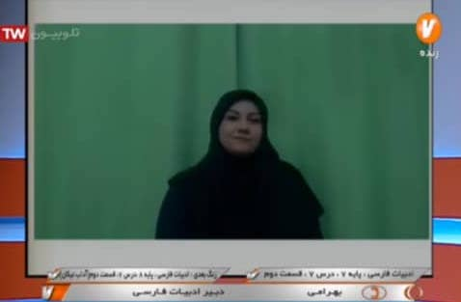

**حاج خانم بهرامی هستن**

**بعد از اتمام سخنان ایشون آقای حامدی کیا دوباره استارت کار رو میزنن و اول یه بیوگرافی از پروین اعتصامی بیان میکنن..**

**ایشون به تدریس متمم قراره بپردازن**

**ایشون احساس میکردن ریموتی که در دستشون هست کنترل پرتاب موشک های هسته ای یا**

**مثلا دکمه ی پرتاب موشک زیر دریایی سی ولف آمریکاییه چیزیه..**

**کلا با ریموت خیلی بهشون خوش میگذشت و زیاد جلو دوربین به نمایش میزاشتنش و اون دستی که ریموت رو گرفته بودن کلا از اول بالا بود من نگران بودم دست آسیب ببینه**

**عکس کمتر دیده شده از حاج آقا حامدی کیا در شغل دومشون..**

**خلاصه ایشون تدریس متمم رو با چندین مثال از درس بیان کردن**

**ولی من احساس کردم این خانم طاهری مجری رو میگم زیاد با آقای حامدی کیای دوست داشتنی حال نمیکنه..**

**حتی چند جاهم وسط حرف ایشون پرید و این عزیز بزرگوار رو اذیت کرد**

**البته ایشون با اینکه فاصله اجتماعی رعایت شده بود چندین لایه ماسک زده بودن و قابل شناسایی نبود ..**

**بنده قصد نداشتم به خانم مجری کاری بگیرم ولی خب بخاطر چندجا بی احترامی ای که به حاجی حامدی کیامون کردن من مجبور شدم یک نمونه عکس از خانم طاهری منتشر کنم..**

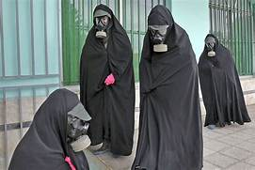**تصاویر مشاهده شده از خانم طاهری با دوستانشان در خیابان**

**بگذریم..**

**در کل برنامه بدی نبود وتوضیحات کاملی از درس ارایه شد**

**زبان بیان روشن و ساده بود فقط به نظرم زیادی کودکانه بود**

**تدریس متمم با مثال هایی غیر از مثال کتاب هم ادامه پیدا کرد و این هم نکته خوبی بود**

**تمام..**